Rysunek nr 9
Biurko komputerowe narożne o wymiarach: 180x160x75h (cm)
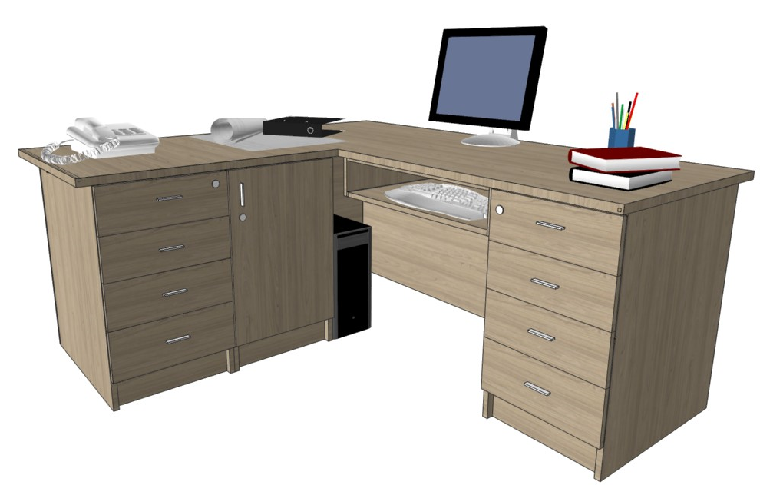
WIDOK Z PRZODU
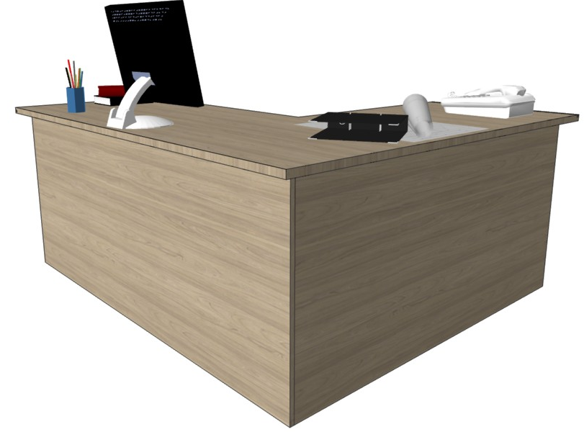
WIDOK Z TYŁU
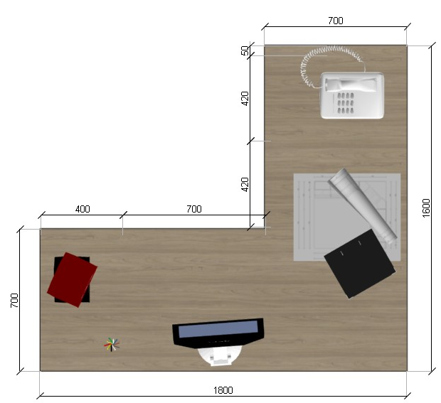
WIDOK Z GÓRY

